Základní škola a Mateřská škola, Pec pod Sněžkou, okres Trutnov

542 21 Pec pod Sněžkou 144

Tel.: 499 89 62 89

IČO: 709 83 976

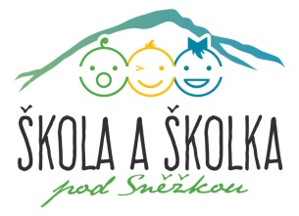

Č.j.: ZSPS/318/2024

Účinnost od: 1. 9. 2024

Spisový znak: J

Skartační znak: V5

**Ceník stravného na školní rok 2024/2025**

**MŠ:** děti do 6 let: přesnídávka 11 Kč

oběd 32 Kč

svačina 11 Kč

neodhlášená strava 90 Kč

dětinad 6 let: přesnídávka 12 Kč

oběd 40 Kč

svačina 12 Kč

neodhlášená strava 90 Kč

**ZŠ:** strávníci 6-10 let: oběd 20 Kč neodhlášená strava 85 Kč

strávníci 11-14 let: oběd 23 Kč neodhlášená strava 88 Kč

**Dospělí strávníci – cizí – oběd** 89 Kč (24 stravné + 65 Kč režie)

Zaměstnanci 24 Kč

V Peci pod Sněžkou, 1. 9. 2024 Mgr. Gabriela Grundová

ředitelka školy